Flash Mc ‘King

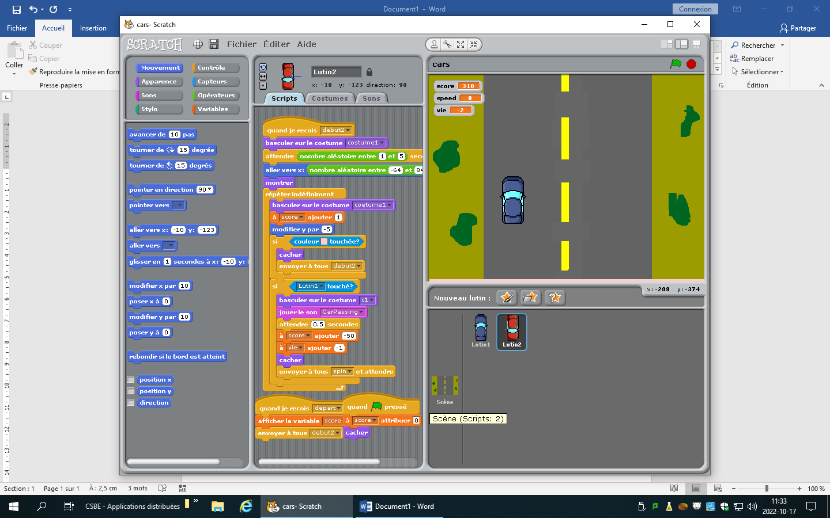

Avec des redevance comme Microsoft